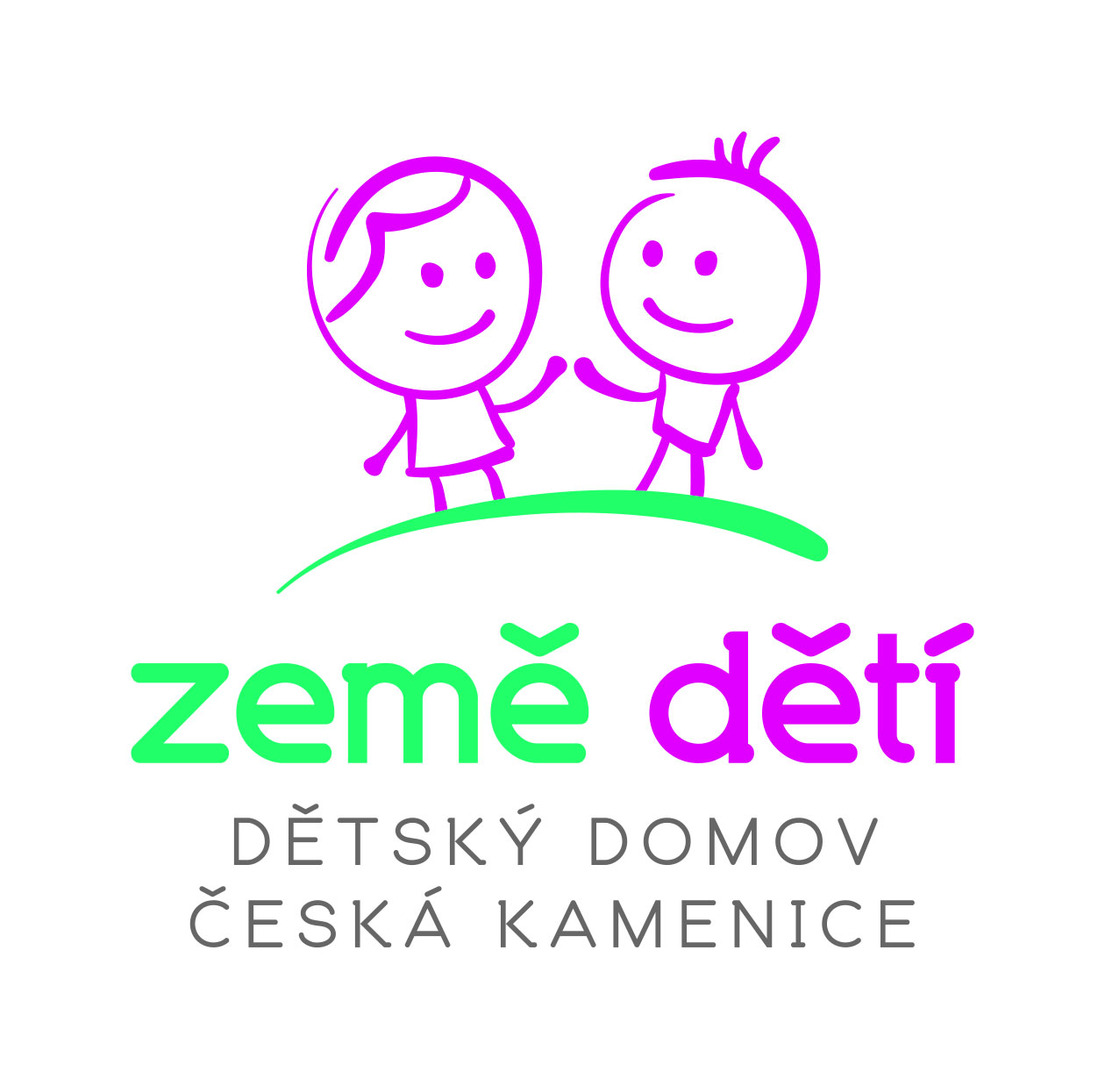
Dětský domov „Země dětí“ a Školní jídelna, Česká Kamenice, Komenského 491,
příspěvková organizace, IČ 00412058

Informace o provozu podatelny a o podmínkách přijímání dokumentů

- adresa pro doručování dokumentů v analogové podobě, která je současně adresou pro doručování dokumentů v digitální podobě doručovaných na přenosných technických nosičích dat:
Komenského 491, 407 21 Česká Kamenice

- úřední hodiny podatelny:
Po – Pá: 8,00 – 12,00 mimo dny státních svátků

- elektronická adresa podatelny (adresa elektronické pošty):
info@ddzemedeti.cz

- identifikátor datové schránky:
dpdt5pi
Pravidla pro potvrzování doručení datových zpráv:
Podatelna potvrzuje, že zpráva byla doručena, zasláním zprávy. Zpráva potvrzující doručení datové zprávy není potvrzením splnění náležitostí podání podle jiných právních předpisů. Podatelna zasílá zprávu o doručení nejpozději v první pracovní den, který bezprostředně následuje po dni doručení. Podatelna zasílá zprávu o doručení na elektronickou adresu, ze které byla zpráva odeslána. Pokud se zpráva o doručení vrátí podatelně jako nedoručitelná, podatelna provede jeden opakovaný pokus o její doručení.

- přehled dalších datových formátů dokumentů obsažených v datové zprávě, ve kterých veřejnoprávní původce přijímá dokumenty v digitální podobě, včetně jejich technických, popřípadě jiných parametrů:

- Portable Document Format/Archive (PDF/A, ISO 19005)
- Portable Network Graphics (png, ISO/IEC 15948)
- Tagged Image File Format (tif/tiff, revize 6 – nekomprimovaný)
- JPEG File Interchange Format (jpeg/jfif, ISO/IEC 10918)
- video programový nástroj pro komprimaci dat (kodek) Moving Picture Experts Group Phase 1/Phase 2 mpeg1/mpeg2, ISO/IEC 13818)
- zvukový programový nástroj pro komprimaci dat (kodek) MPEG-1 Audio Layer 2/Audio Layer 3 (mp2/mp3)
- Waveform audio format (WAV), modulace Pulse-code modulation (pcm)
- Portable Document Format (pdf)
- Extensible Markup Language Document1 (xml)
- 602XML Filler dokument (fo/zfo)
- Hypertext Markup Language Document (html/htm)
- Open Document Text (odt)
- Open Document Spreadsheet (ods)
- Open Document Presentation (odp)
- prostý text (txt)
- Rich Text Format (rtf)
- MS Word Document (doc/docx)
- rMS Excel Spreadsheet (xls/xlsx)
- MS PowerPoint Presentation (ppt/pptx)
- Graphics Interchange Format (gif)

Formáty datové zprávy, které archiv v digitální podobě přijímá, jsou stanoveny dle přílohy č. 3, vyhlášky MVČR č. 194/2009 Sb. o stanovení podrobností užívání a provozování ISDS.

Celková velikost zprávy posílané do podatelny nesmí přesáhnout 6 MB.
Celková velikost zprávy posílané do datové schránky nesmí přesáhnout 20 MB.

- přehled přenosných technických nosičů dat, na kterých veřejnoprávní původce přijímá dokumenty v digitální podobě, včetně jejich technických parametrů
  - CD -ROM
  - DVD
  - USB Flashdisk – pouze při podání na podatelně
  - USB externí HDD – pouze při podání na podatelně

- způsob nakládání s datovými zprávami, u kterých byl zjištěn výskyt chybného datového formátu nebo počítačového programu, který je způsobilý přivodit škodu na informačním systému nebo na informacích zpracovávaných veřejnoprávním původcem (dále jen „škodlivý kód“):
Pokud lze zjistit z doručeného dokumentu v digitální podobě obsahujícího škodlivý kód elektronickou adresu odesílatele, neprodleně se na tuto adresu odešle vyrozumění o jeho zjištění, popřípadě o zničení dokumentu a vyzve odesílatele k zaslání nového dokumentu. Dokument se škodlivým kódem se po vyrozumění zničí. Není-li organizace schopna určit odesílatele doručeného dokumentu, který obsahuje škodlivý kód, a kontaktní údaje odesílatele, dokument dále nezpracovává.

8. důsledky doručení vadných dokumentů v analogové či digitální podobě:
Pokud organizace zjistí, že doručený dokument v analogové podobě je neúplný nebo nečitelný, a je schopen určit odesílatele tohoto dokumentu a kontaktní údaje odesílatele, vyrozumí odesílatele o zjištěné vadě dokumentu a stanoví další postup pro její odstranění. Nepodaří-li se organizaci vadu doručeného dokumentu ve spolupráci s jeho odesílatelem odstranit, organizace dokument dále nezpracovává. Není-li organizace schopna určit odesílatele doručeného dokumentu, který je neúplný nebo nečitelný, a kontaktní údaje odesílatele, dokument dále nezpracovává. Organizace obdobně postupuje, pokud zjistí, že doručený dokument v digitální podobě včetně datové zprávy, v níž je obsažen, je neúplný, nelze jej zobrazit uživatelsky vnímatelným způsobem, obsahuje škodlivý kód, není v datovém formátu, ve kterém organizace přijímá dokumenty v digitální podobě, nebo není uložené na přenosném technickém nosiči dat, na kterém archiv přijímá dokumenty v digitální podobě, je-li k doručení dokumentu užito přenosného technického nosiče dat.

